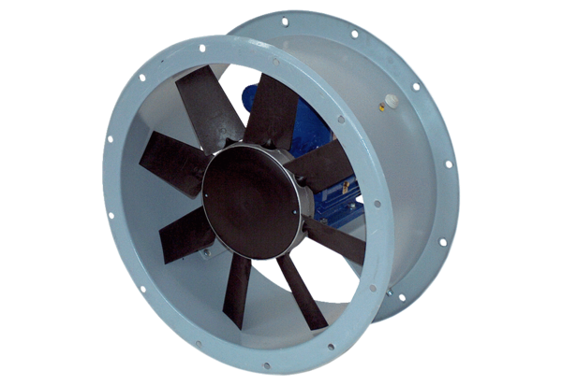Ventilateur hélicoïde pour gaine ronde DAR 100/6 2,2Unité de conditionnement : 1 pièceGamme: C
Numéro de référence : 0073.0174Fabricant : MAICO

